- 项目储备填报
主页面设计：
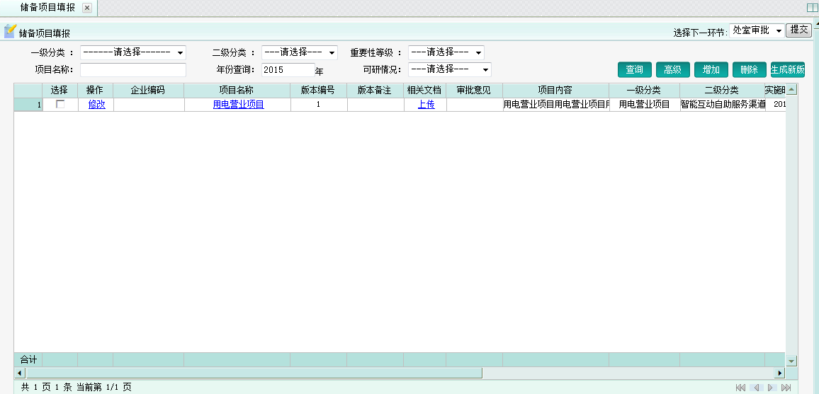
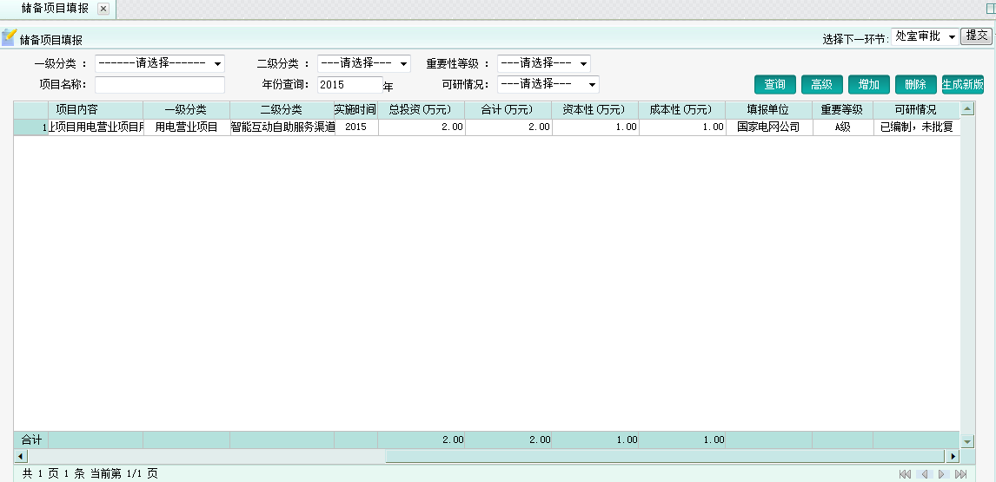

功能实现：
主要实现了营销储备项目的增加、删除、查询、修改等功能。
涉及数据表：业务数据表ps_proinfo

测试开发列表页面可只显示如下几列：
选择、操作、企业编码、项目名称、项目内容、一级分类、二级分类、实施时间、总投资、资本性、成本性、合计

页面与业务数据表字段对应关系：
企业编码--- ENTERPRISE_ENCODING
项目名称--- PRO_NAME
项目内容--- PRO_CONTENT
一级分类---F_LEVEL （需做数据转码，数据库存储的是数字编码，页面显示相应的汉字内容，关系表为：ps_level_flag）
二级分类---S_LEVEL （需做数据转码，数据库存储的是数字编码，页面显示相应的汉字内容，关系表为：ps_level_flag）
实施时间--- PLAN_YEAR
总投资--- TOTAL_INVEST
资本性--- CAPITAL
成本性--- COST
合计--- GROSS

